**Лекція №4**

**«ЗАГАЛЬНА ТЕОРІЯ СПЛАВІВ. БУДОВА, КРИСТАЛІЗАЦІЯ І ВЛАСТИВОСТІ СПЛАВІВ. ДІАГРАМИ СТАНУ»**

**ПЛАН**

1. Поняття про сплави і їх методи отримання.
2. Основні поняття в теорії сплавів.
3. Особливості будови, кристалізації і властивостей сплавів: механічних сумішей, твердих розчинів, хімічних сполук.
4. Діаграми стану. Побудова діаграм стану.
5. Діаграми Курнакова. Зв'язок структури та властивостей сплавів з діаграмою стану.

**1.**

Під сплавом розуміють речовину, отриману сплавленням двох або більше елементів. Можливі інші способи приготування сплавів: спікання, електроліз, сублімація. У цьому випадку речовини називаються псевдосплавами.

Сплав, приготований переважно з металевих елементів і який має металеві властивості, називається металевим сплавом. Сплави мають більш різноманітний комплекс властивостей, які змінюються залежно від складу й методу обробки.

**2.**

**Система** – група тіл, виділених для спостереження й вивчення

У металознавстві системами є метали й металеві сплави. Чистий метал є простою однокомпонентною системою, сплав - складною системою, що складається із двох і більше компонентів.

**Компоненти** – речовини, що утворюють систему. Як компоненти виступають чисті речовини й хімічні сполуки, якщо вони не дисоціюють на складові частини в досліджуваному інтервалі температур.

**Фаза** – однорідна частина системи, відділена від інших частин системи поверхневого розділу, при переході через яку структура й властивості різко змінюються.

**Варіантність C** (число степенів вільності) – це число внутрішніх і зовнішніх факторів (температура, тиск, концентрація), які можна змінювати без зміни кількості фаз у системі.

Якщо варіантність C = 1 (моноваріантна система), то можлива зміна одного з факторів у деяких межах, без зміни числа фаз.

Якщо варіантність C = 0 (нонваріантна система), то зовнішні фактори змінювати не можна без зміни числа фаз у системі.

Існує математичний зв'язок між числом компонентів К, числом фаз Ф і варіантністю системи С. Це *правило* *фаз* або *закон* Гіббса

. (4.1)

Якщо прийняти, що всі перетворення відбуваються при постійному тиску, то число змінних зменшиться

. (4.2)

де С - число степенів вільності

К - число компонентів,

Ф - число фаз,

1 - ураховує можливість зміни температури.

**3.**

Будова металевого сплаву залежить від того, у які взаємодії вступають компоненти, що становлять сплав. Майже всі метали в рідкому стані розчиняються один в одному у будь-яких співвідношеннях. При утворенні сплавів у процесі їх затвердіння можлива різна взаємодія компонентів.

**Залежно від характеру взаємодії компонентів розрізняють сплави:**

1. механічні суміші;
2. хімічні сполуки;
3. тверді розчини.

Механічні суміші утворюються, коли компоненти не здатні до взаємного розчинення у твердому стані й не вступають у хімічну реакцію з утворенням сполук. Вони утворюються між елементами, які значно відрізняються будовою і властивостями, коли сила взаємодії між однорідними атомами більша, ніж між різнорідними. Сплав складається із кристалів, що входять у його компоненти (рисунок 4.1). У сплавах зберігаються кристалічні решітки компонентів.

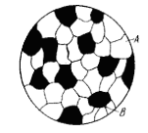

Рисунок 4.1 - Схема мікроструктури механічної суміші

**Хімічні сполуки** утворюються між елементами, що значно розрізняються будовою і властивостями, якщо сила взаємодії між різнорідними атомами більша, ніж між однорідними.

**Особливості цих сплавів:**

1. сталість складу, тобто сплав утворюється при певному співвідношенні компонентів, хімічна сполука позначається Аn Вm;
2. утворюється специфічна, яка відрізняється від решіток елементів, що складають хімічну сполуку, кристалічна решітка із правильним упорядкованим розташуванням атомів (рисунок 4.2);
3. яскраво виражені індивідуальні властивості;
4. сталість температури кристалізації як у чистих компонентів.

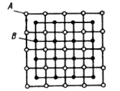

Рисунок 4.2 - Кристалічні решітки хімічної сполуки

Хімічній сполуці завжди можна приписати певну хімічну формулу. Наприклад, Fe3C - цементит.

Особливістю хімічної сполуці є те, що вона має завжди твердість більш високу, ніж твердість компонентів, з яких вона утворюється.

Наприклад, Fe ~ 80 HB

Fe3C ~ 800 HV

**Тверді розчини** – це тверді фази, у яких співвідношення між компонентами можуть змінюватися. Вони є кристалічними речовинами.

Характерною рисою твердих розчинів є наявність у їх кристалічних решітках різнорідних атомів при збереженні типу решітки розчинника.

Твердий розчин складається з однорідних зерен (рисунок 4.3).

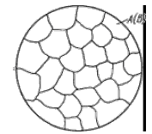

Рисунок 4.3- Схема мікроструктури твердого розчину

У реальних сплавах можуть існувати всі розглянуті види взаємодії між компонентами. Для того, щоб усе систематизувати, користуються діаграмами стану.

**4**

Діаграма стану показує зміну стану сплавів залежно від температури (P = const) і концентрації.

Якщо в системі є два компоненти, то діаграма буде мати два виміри: перший - температурна шкала, другий - концентрація сплаву (рисунок 4.4).

Кожна точка на осі абсцис відповідає певному вмісту кожного компонента. Загальний вміст компонентів у сплаві – 100 %.

Крайні ординати на діаграмі відповідають чистим компонентам, а ординати між ними - подвійним сплавам.

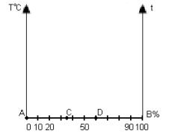

Рисунок 4.4 – Осі координат діаграми стану

Звичайно діаграми стану будують, експериментально використовуючи термічний аналіз, тобто будують криві охолодження й по зупинках і перегинам на цих кривих, викликаних тепловим ефектом перетворень, визначають температури перетворень. Ці температури називають **критичними точками** (рисунок 4.5).

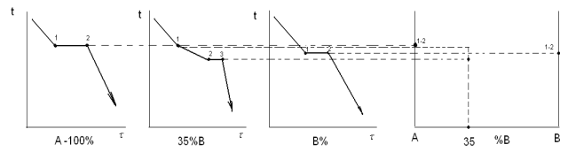

Рисунок 4.5 - Побудова кривих охолодження

Температуру металів вимірюють звичайно за допомогою термопари.

Через т. 1-3 проходить сплав який має 35 % компонента В і відповідно 65 % компонента А.

Таким чином з кривих охолодження ми визначаємо набір температур, що відповідають початку і закінченню кристалізації для кожного з розглянутих сплавів. Переносимо ці критичні точки на діаграму, яка будується в координатах «температура – концентрація компонентів» і з'єднуємо однією лінією всі точки, що відповідають початку кристалізації, і другою лінією всі точки, що відповідають закінченню кристалізації.

Маючи достатню кількість сплавів, і визначивши в кожному сплаві температури перетворень, можна побудувати діаграму стану (рисунок 4.6).

Діаграми стану показують стійкі стани, тобто стани, які за даних умов мають мінімум вільної енергії, і тому їх також називають діаграмами рівноваги, так як вони показують, які за даних умов існують зрівноважені фази.

Деякі критичні точки мають назви, наприклад, точки кристалізації, що відповідають початку, називають **точками ліквідус**, а кінцю кристалізації - **точками солідус**.

Шкала концентрацій показує вміст компонента В. Основними лініями є лінії ліквідус (1) і солідус (2), а також лінії, що відповідають фазовим перетворенням у твердому стані (3, 4).

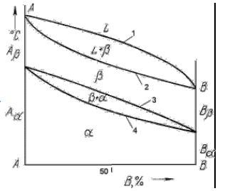

Рисунок 4.6 - Діаграма стану

За діаграмою стану можна визначити температури фазових перетворень, зміну фазового складу, приблизно, властивості сплаву, види обробки, які можна застосовувати для сплаву.

*Кожна точка на діаграмі стану показує стан сплаву даної концентрації при даній температурі*. Кожна вертикаль відповідає зміні температури певного сплаву. Зміна фазового стану сплаву позначається на діаграмі точкою.

Лінії, що з'єднують точки аналогічних перетворень, розмежовують на діаграмі області аналогічних фазових станів.

Розглянемо більш докладно процес кристалізації сплаву, що містить 60 % компонента В. При температурі t1 сплав знаходиться в рідкому стані. У ньому є рівноважний набір фазових і концентраційних флуктуацій (відхилення від середнього хімічного складу). При охолодженні в інтервалі температур t1 до t2 - кількість флуктуацій при охолодженні збільшується стосовно α-фази. Нижче т. 2 (тобто приймемо т. 3) починається процес кристалізації, критичний розмір зародка досягає максимальної величини. Нижче t2 сплав є двофазним (Ж і α - кристали). Двофазний стан існує в інтервалі температур t2 - t5 (рисунок 4.7).

У процесі кристалізації (при кожній Т0 С) змінюється й концентрація фаз, і кількість кожної фази (при кристалізації кількість твердої фази збільшується, а рідкої зменшується). У будьякій точці діаграми, коли існує дві фази, можна визначити кількість обох фаз і їх концентрацію.

Вид діаграми стану залежить від того, як реагують обидва компоненти один з одним у твердому й рідкому стані, тобто, чи розчинні вони в рідкому й твердому стані, чи утворюють хімічні сполуки і так далі.

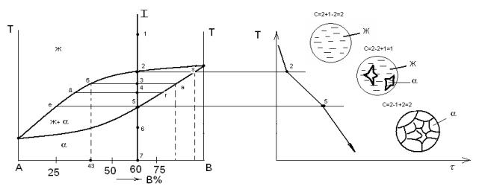

Рисунок 4.7 - Діаграма стану з необмеженою розчинністю компонентів

**5**

Залежно від складу й температури сплави можуть мати різні структури та властивості, тобто існує певний зв'язок між структурою й діаграмою стану.

1. *Діаграма стану для сплавів з необмеженою розчинністю у твердому стані*

*У системі із необмеженою розчинністю компонентів у твердому стані* в процесі кристалізації утворюється тільки одна фаза - необмежений твердий розчин заміщення.

Кінцева структура кожного сплаву такої системи у зрівноваженому стані - це кристали α - твердого розчину (рисунок 4.8), які мають поліедричну або дендритну форму.

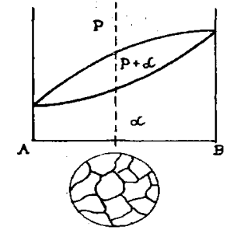

Рисунок 4.8 - Кристали α - твердого розчину

2. *Діаграма стану для сплавів з обмеженою розчинністю у твердому стані*

Таку ж мікроструктуру мають сплави системи з *обмеженою розчинністю компонентів у твердому стані*, які знаходяться в однофазних областях твердих розчинів (рисунок 4.9), а також чисті метали, хімічні сполуки та проміжні фази. Мікроструктурно всі ці фази одна від одної майже не відрізняються.

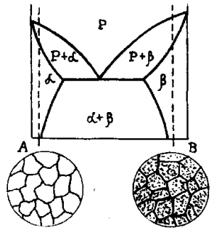

Рисунок 4.9 – Однофазні області твердих розчинів

Обидва компоненти необмежено розчинні в рідкому стані, але обмежено розчинні у твердому та не утворюють хімічних сполук.

При формуванні сплавів у *системі з обмеженою розчинністю компонентів у твердому стані* можливе виділення кристалів іншої фази із пересиченого твердого розчину. Такі кристали отримали назву вторинних, а процес їх утворення - вторинної кристалізації.

Приклад утворення вторинних фаз наведено на рисунку 4.10.

Надлишкова фаза може виділитись по межах зерен або у кристалі пересиченого твердого розчину.

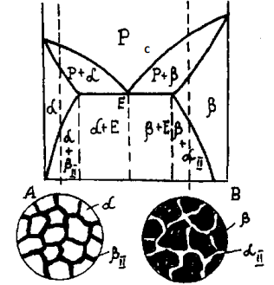

Рисунок 4.10 – Утворення вторинних фаз

3. *Діаграма стану евтектичного типу*

Обидва компоненти в рідкому стані необмежено розчинні, а у твердому стані не розчинні та не утворюють хімічних сполук.

Коли компоненти не взаємодіють один з одним, то вони утворюють евтектику.

***Евтектика*** являє собою однорідну механічну суміш двох або більше фаз, що утворюються при їх одночасній кристалізації з рідкого розчину при строго визначеній температурі.

Сплави, які утворюються в результаті кристалізації евтектики або ***евтектоїда***, як правило, - це дисперсна суміш двох фаз у вигляді пластин, сот або дрібних зерен. Ця обставина дозволяє легко відрізнити більш великі первинні кристали даної фази від евтектичної складової.

Як приклад розглядається формування сплаву з евтектикою. При охолодженні рідини вище т. 1 (рисунок 4.11) фазові перетворення в сплаві відсутні. В інтервалі температур 1-2 із рідини виділяються кристали (первинні) чистого компонента А. Рідина, яка залишилась, має склад т. C та кристалізується із одночасним виділенням суміші кристалів А та В: Е =(А+В). Кінцева мікроструктура доевтектичного сплаву наведена на рисунку 4.11.

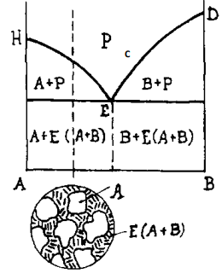

Рисунок 4.11 – Мікроструктура доевтектичного сплаву

Принципової різниці у формуванні структур доевтектичних та заевтектичних сплавів немає. Але первинні кристали компонентів можуть мати різну форму, а під час травлення отримати різне забарвлення.

***Зв'язок між властивостями сплавів та типом діаграми стану***

М.С. Курнаков установив залежності між видом діаграми стану та властивостями сплавів, відомі як правила Курнакова (рисунок 4.12).

1 Якщо при сплавленні компонентів утворюється суміш двох фаз, то властивості сплавів із зміною складу змінюються за лінійною закономірністю, тобто адитивно (рисунок 4.12,а).

2 Якщо компоненти при сплавленні утворюють необмежені тверді розчини, то властивості змінюються за параболічною закономірністю із максимумом або мінімумом (рисунок 4.12,б).

3 Якщо при сплавленні компонентів утворюються обмежені тверді розчини, то у тих частинах діаграми, де розташовані однофазні області твердих розчинів, властивості змінюються за закономірністю ціпової лінії. У двофазних областях, де є евтектика, властивості змінюються адитивно (рисунок 4.12,в).

4 Якщо компоненти утворюють стійку хімічну сполуку (або проміжну фазу), то їй відповідає точка перегину на кривій зміни властивостей. Ця точка максимуму або мінімуму, яка відповідає складу хімічної сполуки, називається сингулярною (рисунок 4.12,г).

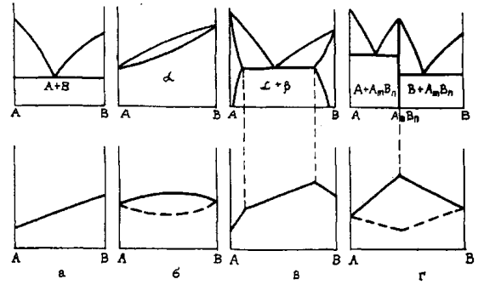

Рисунок 4.12 – Схема залежності між діаграмою стану та властивостями сплавів

За діаграмами стану можна також визначити технологічні властивості сплавів. Чим більша відстань між лініями ліквідусу та солідуса, тобто чим більший інтервал кристалізації, тим більша схильність сплаву до ліквації, а також схильність до утворення тріщин у відливках. Кращі ливарні властивості мають евтектичні сплави. Ці сплави мають крашу оброблюваність різанням та дають найбільшу чистоту поверхні. Однофазні сплави - тверді розчини - краще деформуються у гарячому та холодному стані.

**Контрольні запитання**

1. Яку речовину розуміють під поняттям сплав? Як змінюються властивості в сплавах металів в порівнянні з чистими металами?
2. Дайте формулювання основних понять в теорії сплавів (компоненти, фаза, варіантність).
3. Що називають правилом фаз? Що виражає закон Гіббса? Напишіть і поясніть формулу цього закону.
4. Які ви знаєте сплави, що утворюються від характеру взаємодії компонентів? Поясніть особливості будови цих сплавів.
5. Що називають діаграмою стану? Опишіть вигляд діаграми стану для різних систем сплавів.
6. Які принципи побудови діаграм стану?.
7. Які температури називають критичними точками?.
8. Які критичні точки називають точками «ліквідус», а які – «солідус»?
9. Що показує кожна точка на діаграмі стану?
10. Що являють собою діаграми М.С. Курнакова?
11. Поясність зв'язок між діаграмами стану для різних систем сплавів та їхніми властивостями.

**Список літератури**

1. Атаманюк В.В. Технологія конструкційних матеріалів. – Київ: Кондор, 2006. – 528 с.
2. Хільчевський В.В., Кондратюк С.Є., Степаненко В.О., Лопатько К.Г. Матеріалознавство і технологія конструкційних матеріалів. – Київ: «Либідь», 2002. – 326 с.